

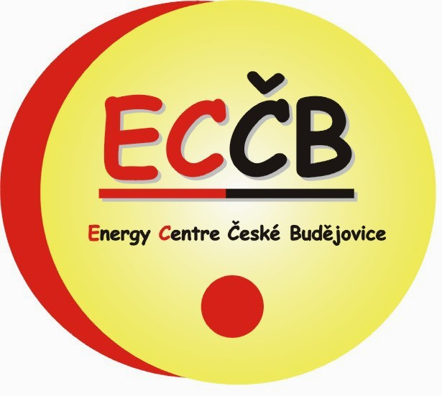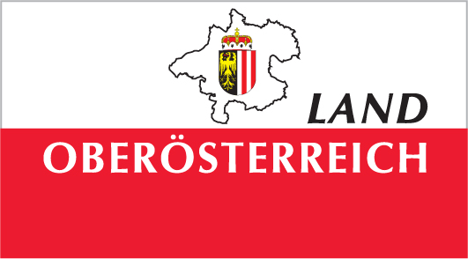Přihlašuji se závazně na konferenci

Světové dny úspor energií 2013
(World Sustainable Energy Days 2013)

ve Welsu (Horní Rakousko), kterou organizuje O.Ö. Energiesparverband ve dnech
27. 2. – 1. 3. 2013

 Zúčastním se následujících akcí:
□ Evropská konference o peletách (27. 2. – 28. 2.)
□ WSED next! (27. 2. - 28. 2.)
□ Energy Efficiency Watch (28. 2.)
□ Budovy s téměř nulovou spotřebou energie (28. 2. . – 1. 3.)
□ Konference LED – inovativní řešení osvětlení (1. 3.)
□ Panelová prezentace (27. 2. – 1. 3.)
□ Odborná exkurze (26. 2. – Pelety a štěpka)
□ Odborná exkurze (1. 3. – Nízkoenergetické budovy)
Jméno a příjmení:
Firma:  Pozice ve firmě: | IČ:  DIČ:
(vyplňte v případě, že registraci na konferenci objednáváte jako firma a chcete na firmu vystavit daňový doklad)
Ulice, č. p.: | PSČ, Místo:
Telefon: | E-mail:
Datum: | Podpis, razítko:

Vložné na konferenci „Světové dny úspor energií 2013“ pro české účastníky registrované prostřednictvím ECČB činí 85 EUR na osobu. (Vložné zahrnuje: účast na všech akcích kromě exkurze dne 26. 2., sborník, pohoštění a vstupenku na Energiesparmesse.) Vložné na celodenní exkurzi dne 26. 2. činí 85,- EUR. Platba proběhne bezhotovostně na základě faktury, která Vám bude zaslána.
Energy Centre České Budějovice Tel.: 387 312 580 isabela@eccb.cz
Nám. Přemysla Otakara II. 87/25 773 512 581 www.eccb.cz
370 01 České Budějovice Fax: 387 312 581

Uzávěrka registrace zaslaných přihlášek: 19. 2. 2013.
Po obdržení Vaší přihlášky Vám vaši účast na konferenci písemně potvrdíme.
Ubytování ve Welsu nezajišťujeme (pro rezervaci ubytování lze například kontaktovat Tourismusverband Wels).

